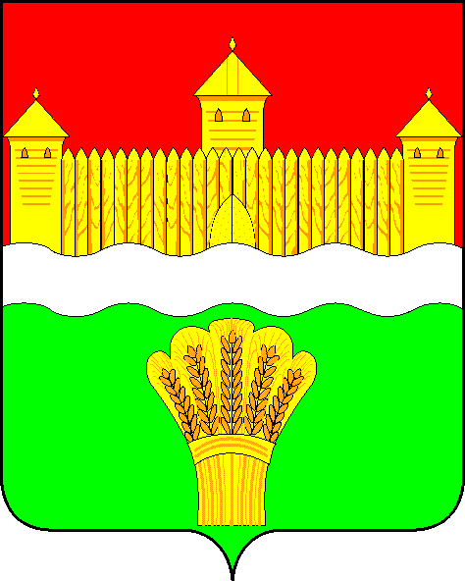
КЕМЕРОВСКАЯ ОБЛАСТЬ - КУЗБАСС
СОВЕТ НАРОДНЫХ ДЕПУТАТОВ
КЕМЕРОВСКОГО МУНИЦИПАЛЬНОГО ОКРУГА
ПЕРВОГО СОЗЫВА

СЕССИЯ № 18

Решение

от «28» января 2021 г. № 318
г. Кемерово

О работе объектов потребительского рынка и предпринимательства в период новогодних и рождественских праздников
с 31.12.2020 по 10.01.2021 год

Заслушав информацию заместителя главы Кемеровского муниципального округа по экономике о работе объектов потребительского рынка и предпринимательства в период новогодних и рождественских праздников с 31.12.2020 по 10.01.2021 год, руководствуясь ст. 27 Устава Кемеровского муниципального округа, Совет народных депутатов Кемеровского муниципального округа

РЕШИЛ:

1. Информацию заместителя главы Кемеровского муниципального округа по экономике о работе объектов потребительского рынка и предпринимательства в период новогодних и рождественских праздников с 31.12.2020 по 10.01.2021 год принять к сведению.
2. Направить информацию заместителя главы Кемеровского муниципального округа по экономике о работе объектов потребительского рынка и предпринимательства в период новогодних и рождественских праздников с 31.12.2020 по 10.01.2021 год М.В. Коляденко, главе Кемеровского муниципального округа.
3. Опубликовать настоящее решение в газете «Заря» и разместить решение на официальном сайте Совета народных депутатов Кемеровского муниципального округа в сети «Интернет».
4. Настоящее решение вступает в силу со дня его принятия.
5. Контроль за исполнением решения возложить на Евдокимова Н.Я. – председателя комитета по бюджету, налогам и предпринимательству.

Председатель Совета народных депутатов
Кемеровского муниципального округа В.В. Харланович

